**Rezultati ispita sa formiranim ocjenama**

**iz izbornog kolegija Psihologija u marketingu**

**(drugi ispitni termin)**

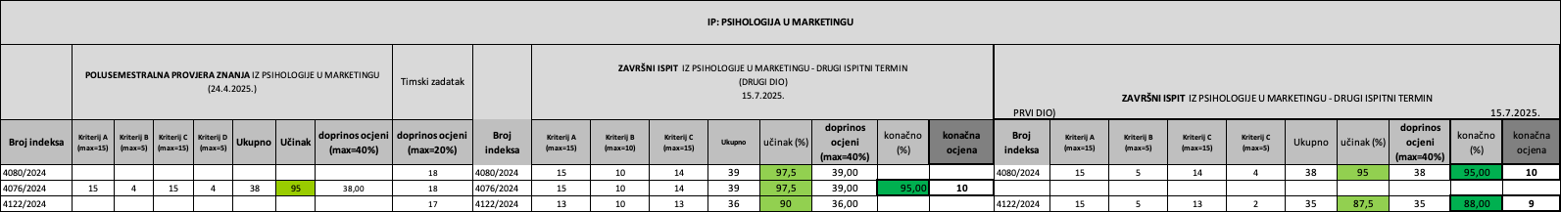

**Termin uvida u rad**: srijeda, 16. 7. 2025. u 9.00 sati, nakon čega će bti realiziran i **upis ocjena**.

Prof. dr. Mirna Marković